Уважаемые родители!

Мы рады вас снова приветствовать в чудесной и занимательной стране под названием «Математика»

Сегодня мы предлагаем вам продолжить знакомство
с палочками Кюизенера.

Добрый день начинается с хорошего настроения, веселой улыбки, поэтому улыбнитесь друг другу и пожелайте доброго дня (утра или вечера).

Сегодня наша тема называется «Конструирование цветных чисел».

Если вы не приобрели еще набор палочек, то можно сделать их из цветного картона (нарезать в соответствии с авторскими размерами полоски). Это будет увлекательное, совместное с детьми творчество.

Для начала предлагаем провести разминку для ума:

- Какое сейчас время года? (Весна)
- Сколько пальцев на одной руке? (Пять)
- Сейчас утро или вечер? (Утро)
- Сколько камешков в пустой вазе? (Нисколько, так как ваза пустая)
- Сколько углов у треугольника? (Три)
- Сколько носов в трех котов? (Три)

А теперь приступим непосредственно к математике:

- Посчитайте от 1 до 10
- Посчитайте от 10 до 1
- Назовите соседей числа 5 (4и 6)
- Какое число следует за числом 7 (8)
- Какое число впереди числа 6 (5)
6. Назовите число меньше числа 5 на 1 (5)
7. Назовите число больше на один числа 3 (4)
8. Сколько пальцев на двух руках?
9. Сколько солнышек на небе?
10. Сколько у нас ушей?

А теперь нам понадобятся наши палочки. Предложите своему ребенку следующее задание:
- построй ступени с помощью цветных палочек (от 1 до 10) и попробуй подняться по ступенькам и спуститься обратно, пропевая каждое число;

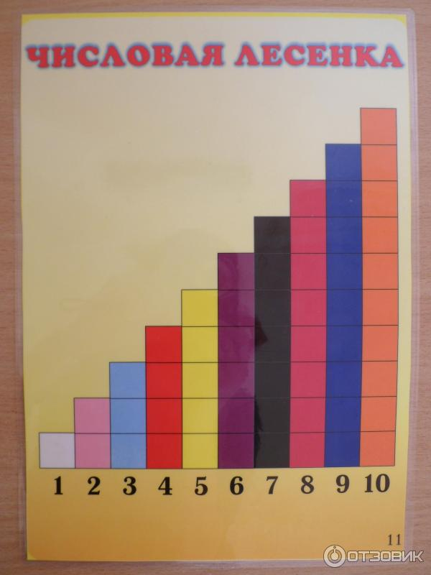
- покажи палочку, чтобы она была не желтого цвета;
- найди любую палочку, которая короче синей, длиннее красной;
- сколько белых палочек уложится в синей палочке?
- с помощью оранжевой палочки измерьте длину книги, карандаша и т.д.

Все остальные задания будут практические.
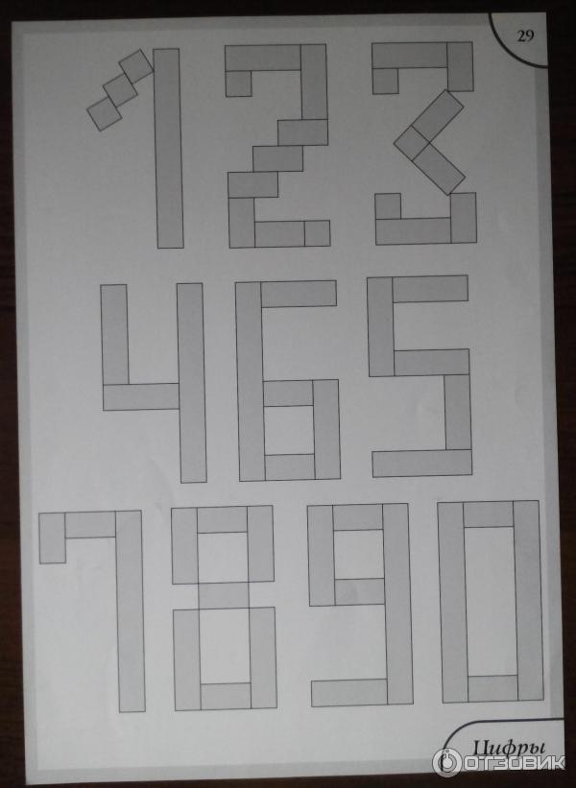
Предложите ребенку выложить цифры из палочек по образцу:
Следующее упражнение:
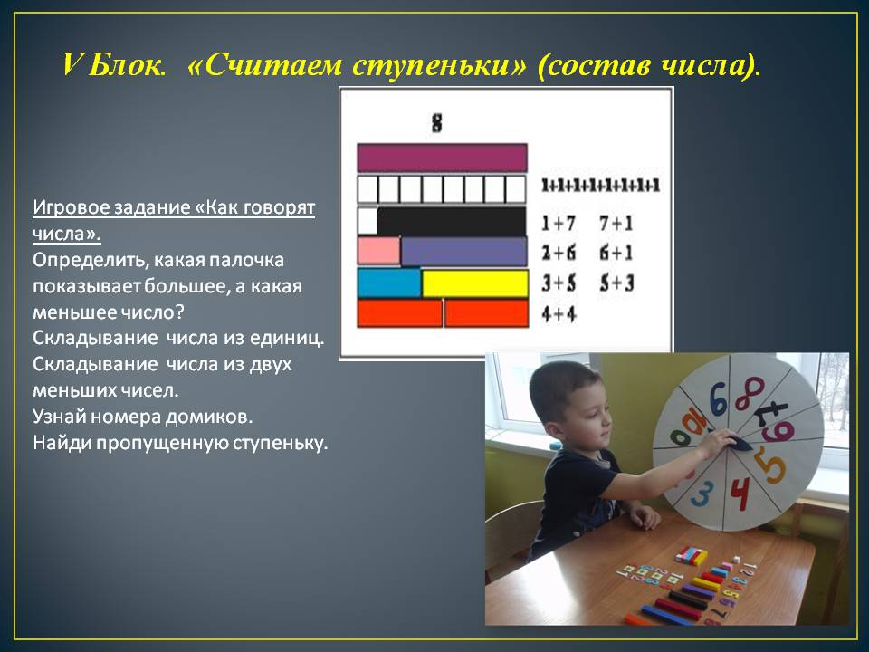

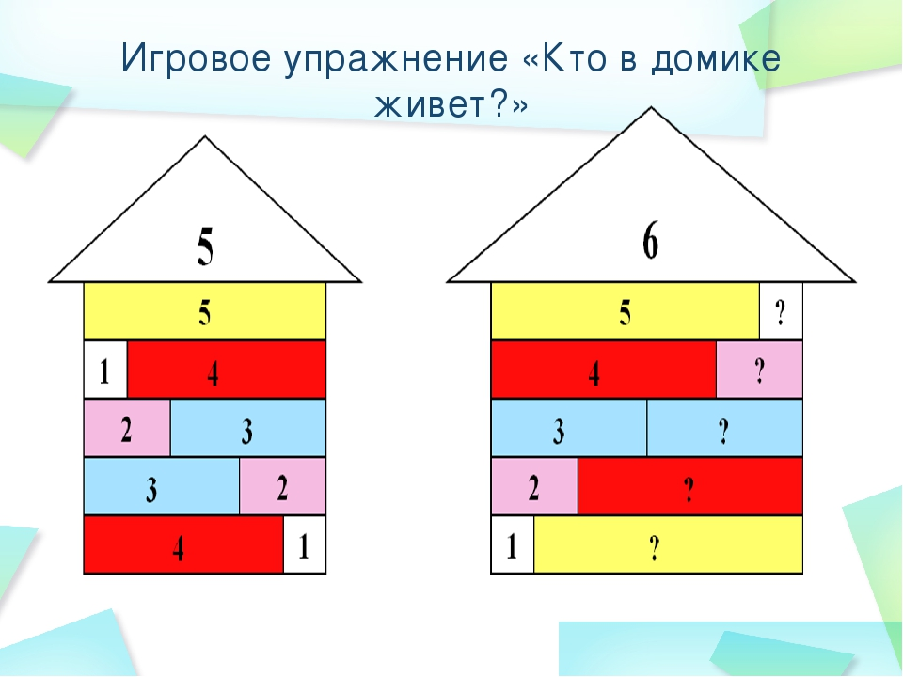
А эти два упражнения на состав числа:

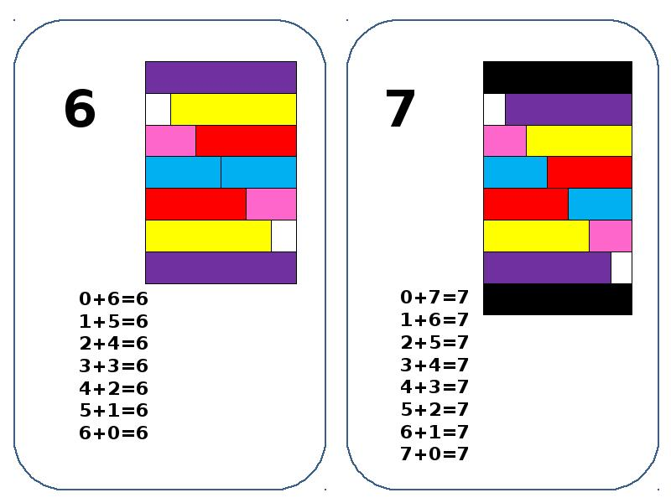

Удачи и успехов вам в развитии и воспитании ваших детей!
До новых встреч!

